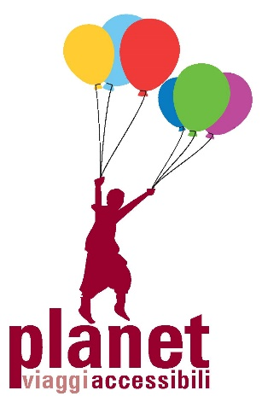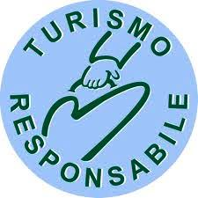

Nelle foto: logo Planet Viaggi Accessibili e logo di Turismo Responsabile

Sri Lanka
Templi, spiagge e foresta
Durata: 14 giorni / 13 notti

Il programma di viaggio può subire variazioni determinate dall’andamento della pandemia di Covid-19.
Per viaggiare in tranquillità abbiamo incluso nel pacchetto di viaggio una polizza integrativa annullamento viaggio All Risk + coperture complete Covid-19.

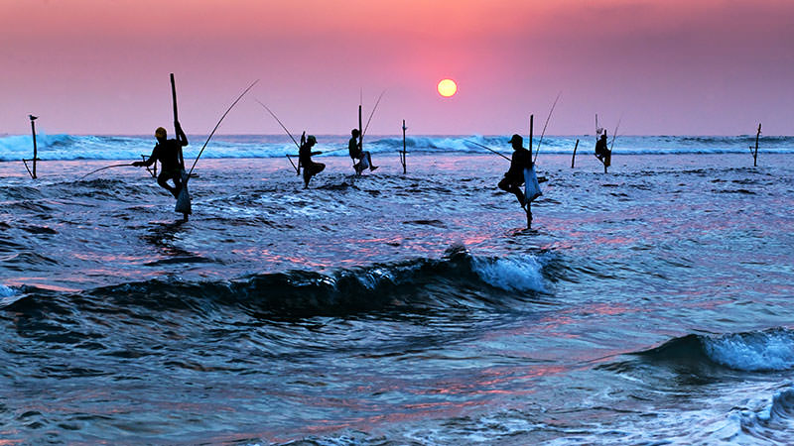

Nella foto: pescatori pescano con il metodo tradizionale,
in bilico su pali di legno immersi nel mare

“Venerabile isola che risplende”, questo è il nome che il suo popolo gli ha dato nel 1972. E davvero risplende questa terra, grazie alle foreste di cui è coperta, alle onde dell’oceano, alle candide stupe buddiste, ai colorati sari delle donne, agli innumerevoli templi induisti... Un Paese che con forza e solidarietà è riemerso dopo 26 anni di guerra civile e dopo il tragico tsunami del 2004, grazie ai numerosi viaggiatori che ogni anno arrivano per conoscerne la storia antica e recente, per ammirare la sua straordinaria natura, per godere della cordiale ospitalità del suo popolo, che conduce la propria esistenza permeandola dell’idea di fratellanza e aiuto del prossimo che deriva dalla filosofia buddista.

Questa esperienza di turismo accessibile è promossa dal tour operator Planet Viaggi Accessibili e mira a diffondere una nuova modalità per scoprire e conoscere la vera essenza dei luoghi di arrivo, secondo i principi del turismo accessibile e responsabile.

Il viaggio è pensato in modo particolare per essere apprezzato dalle persone cieche e ipovedenti, con specifici percorsi sensoriali, tattili e auditivi. Il viaggio è realizzato grazie a una rete di collaborazione con professionisti, associazioni e operatori specializzati.

PROGRAMMA

1° giorno: partenza dall’Italia
Partenza dall’Italia con volo di linea.

2° giorno: Arrivo a Colombo e trasferimento a Anuradhapura
Arriveremo all’aeroporto di Colombo per poi spostarci a Anuradhapura, dove pernotteremo. Check-in in hotel, cena e pernottamento.

3° giorno: La prima capitale e il giro sull’elefante
La nostra prima visita del Paese sarà ad Anuradhapura, cioè la prima capitale dello Sri Lanka, dove ha avuto inizio l’antica civiltà dell’isola. Per circa 1400 anni fu un influente centro politico, commerciale e religioso per tutta l’Asia, ed oggi rimane uno dei siti archeologici più importanti al Mondo.
Partiremo poi per Sigiriya, dove faremo l’esperienza di un tour sull’elefante. Sistemazione e pernottamento in hotel.

4° giorno: il sito archeologico di Sigiriya, il lago e le spezie
Visita di Sigiriya, tra i più noti siti archeologici dell’isola: è qui dove si trova l’antico palazzo reale costruito su un’altura che domina per chilometri il territorio circostante, diventato quasi un simbolo delle bellezze storiche di cui è ricco il Paese. Faremo un simpatico tour sul lago con pranzo tradizionale e a seguire la visita al giardino di spezie. Completeremo quindi la giornata in modo rilassante facendo l’esperienza di un piacevole massaggio… Pernottamento a Sigiriya.

5° giorno: tintura e tessitura artigiana a Kurunegala
Trasferimento a Kurunegala, dove trascorreremo una giornata con Selyn.
La prima tappa della visita sarà presso il reparto di tintura, dove ha inizio il processo di produzione dei tessuti con la tintura del filato.
Potremo poi rilassarci gustandoci un succo di cocco nel giardino, dove le acque depurate provenienti dall’impianto di produzione vengono reimpiegate per l’irrigazione. Questo sistema garantisce che il processo di tintura dei filati sia sempre pienamente rispettoso dell’ambiente, inoltre gli addetti del reparto hanno libero accesso al giardino e possono raccoglierne i frutti per portarli alle loro famiglie.
Ci sposteremo poi all’interno del distretto di Kurunegala, per assistere alla tessitura manuale al telaio realizzata dalle nostre donne artigiane e, se lo desiderate, potrete cimentarvi anche voi in quest’arte.
Ci verrà poi mostrato l’asilo d’infanzia di Selyn, che consente ai membri della comunità di dedicarsi al lavoro con tranquillità, sapendo che i loro bambini sono con persone fidate.
Insieme consumeremo un ottimo pranzo, servito all’ombra di alberi di mango.
La visita continuerà presso la fabbrica dove, grazie all’attività di circa 200 donne dell’area di Kurunegala, i tessuti vengono trasformati i bellissimi articoli per la casa, giochi ed abiti. Concluderemo la giornata con una visita al negozio di Wanduragala, dove troveremo numerosi prodotti ed articoli da regalo da portare a casa. Ci trasferiremo poi a Kandy per il pernottamento.

6° giorno: Kandy, il tempio buddista e la danza tipica
In questa giornata visiteremo la vivace cittadina di Kandi, capitale culturale del Paese circondata da verdi colline. Visiteremo il Tempio del Dente, dove è custodita e venerata la reliquia appartenente a Buddha e dove assisteremo a una cerimonia. Visiteremo anche il mercato e il giardino botanico, per poi partecipare ad una danza tradizionale con un incontro speciale pre-spettacolo con i danzatori. Pernottamento a Kandy.

7° giorno: la fabbrica del tè e il tour culinario ad Ella
Oggi partiremo per Ella e quando saremo nei pressi di Nuwara Eliya faremo sosta per visitare una fabbrica di tè. Arrivati ad Ella, visiteremo questa graziosa cittadina incastonata tra le colline e parteciperemo a un tour culinario con la preparazione di piatti tipici. Pernottamento in hotel a Ella.

8° giorno: il centro Sarvodaya e il tempio di Kataragama
Partenza in direzione del centro Sarvodaya di Thanamalwila per una visita: questo centro sostiene la popolazione dei villaggi con progetti di istruzione, salute, sviluppo economico, aiuto post-emergenze dal 1958. Trasferimento a Kataragama dove faremo la visita al tempio, di grande importanza religiosa sia per gli induisti che per i buddisti. Pernottamento in hotel a Kataragama.

9°-10° giorno: Mare a Mirissa
Partiremo per la città di Mirissa, situata nella parte più estrema a sud dell’isola. Qui ci attendono due giorni di pieno relax al mare!

11° giorno: affacciate sul mare: Galle e Unawatuna
Da Mirissa ci trasferiremo a Galle, molto caratteristica per la sua posizione all’interno dell’antico forte olandese e per l’architettura coloniale che, al contrario di altre città, si è mantenuta negli anni. Scopriremo la storia di questo centro, in un percorso tra monumenti, negozi, locali. Alla sera relax in spiaggia a Unawatuna. Pernotteremo in hotel a Unawatuna.

12° giorno: mare a Unawatuna e partenza per la foresta
Trascorreremo la mattinata in pieno relax in spiaggia a Unawatuna. Nel pomeriggio ci trasferiremo a Sinharaja per il pernottamento nella foresta pluviale, una vera giungla vergine, diventata Parco Nazionale e dichiarata dall’UNESCO Patrimonio mondiale dell’Umanità. Pernottamento in hotel a Sinharaja.

13° giorno: trekking nella foresta
Saluteremo lo Sri Lanka con un trekking guidato all’alba nella foresta pluviale, dove ascolteremo suoni, rumori della foresta e delle sue specie animali. Il canto degli uccelli ci guiderà nel nostro cammino, infatti in questo tratto di foresta vivono circa 150 specie di uccelli, 45 specie di rettili e oltre 200 tipi di alberi endemici dello Sri Lanka. A seguire trasferimento in aeroporto per il volo di rientro nella notte.

14° giorno: ripartenza
Rientro in Italia, ma con tanti bei ricordi in più!

Il programma di viaggio può subire variazioni sia per quanto riguarda gli incontri che l’itinerario. Tali modificazioni possono essere determinate dalla momentanea indisponibilità delle comunità ospitanti o da variazioni delle condizioni sociali ed ambientali che si determinano nel momento in cui si effettua il viaggio.

COSTO DEL VIAGGIO A PERSONA (calcolato su 4 persone): € 1.900

Per i viaggiatori ciechi o ipovedenti che viaggiano da soli è possibile richiedere un accompagnatore condiviso con un’altra persona, con un rapporto massimo di un accompagnatore ogni 2 persone cieche o ipovedenti che necessitano di accompagnamento, ad un costo aggiuntivo individuale di 900 €.

Su richiesta è possibile organizzare il viaggio anche per 2 persone.

Quota volo andata e ritorno a partire da € 600,00

Supplemento singola su richiesta.

Fondo personale da portare in loco (per il vitto personale e degli accompagnatori): 350 € circa.

Il programma e costi devono intendersi come indicativi, in quanto definiti sulla base della normale programmazione, l’andamento della pandemia da Covid-19 potrebbe costringerci a modificarli.
Programma e costi verranno confermati prima dell’iscrizione e della firma del contratto di partecipazione al viaggio.

La quota di partecipazione comprende:
- sistemazione in hotel in camere doppie con colazione
- guida autista parlante italiano
- trasporti in pullmino con aria condizionata
- accompagnatori dall’Italia
- visite come da programma
- tutte le entrate ai monumenti
- assicurazione medico-bagaglio e contro annullamento viaggio
- assicurazione integrativa: annullamento viaggio All Risk + coperture complete Covid-19 di Compagnia NOBIS Assicurazioni Spa
- organizzazione tecnica

La quota non comprende:
- volo aereo personale
- volo aereo accompagnatori (quota suddivisa tra i partecipanti)
- pranzi e cene
- vitto degli accompagnatori
- mance
- visto consolare (può essere fatto anche tramite Planet Viaggi Responsabili)
- tutte le voci non comprese nel programma

La cifra stabilita prevede un certo tipo di vitto e alloggio e nel caso si desiderino delle sistemazioni diverse il maggior valore sarà a carico del cliente.

NOTE SUL VIAGGIO

Si consiglia di portare con sé: uno zaino, repellente per zanzare, torcia, sandali, impermeabile, temperino o simile, cappellino, costume da bagno.

Capitale: Colombo
Superficie: 65610 Km2
Lingua: I tre quarti della popolazione parlano cingalese. Quasi il 20% parla il tamil, principalmente nel nord dell'isola. Entrambe sono lingue ufficiali.
L'inglese è diffuso ed è generalmente utilizzato negli hotel.
Moneta: Rupia dello Sri Lanka

DOCUMENTI
Passaporto con una validità di 6 mesi.
Il visto di ingresso “ETA - Electronic Travel Authorization”, al costo minimo di 30 dollari americani, dà diritto ad un ingresso nel Paese fino a 30 giorni. L’ETA può essere richiesto online, sul sito www.eta.gov.lk, oppure attraverso le agenzie di viaggio o presso l’Ambasciata dello Sri Lanka a Roma. È possibile ottenere l’ETA anche all’arrivo all’aeroporto di Colombo ad un costo maggiorato (35 dollari americani).

DIFFERENZA ORARIA
4 ore e mezzo in più rispetto l’ora italiana. 3 ore e mezzo quando in Italia vige l’ora legale.

CLIMA
Il paese è sottoposto a un doppio regime monsonico:
- Da metà maggio a ottobre spira il monsone dell'ovest portando con sé abbondanti piogge che trovano una barriera nel massiccio centrale.
- Da dicembre e marzo spira un monsone molto più debole che investe soprattutto la costa orientale risparmiando quella occidentale grazie alla barriera rappresentata dal Massiccio centrale.
Le temperature non conoscono rilevanti escursioni annuali, trovandosi il paese una manciata di gradi più a nord dell'equatore. Se però si intendono visitare zone dell'altopiano centrale occorrerà mettere in valigia un capo impermeabile per difendersi dalle brume mattutine.
Il tempo è volubile e l'ombrello deve essere sempre a portata di mano. A questo proposito va detto che le piogge non sono mai continue, nemmeno durante la stagione monsonica.

VACCINAZIONI
Nessuna vaccinazione è attualmente obbligatoria, ma vi consigliamo di fare quella contro epatite, colera e tetano. L’antimalarica non è richiesta. Consigliamo di portare con voi, oltre ai medicinali solitamente usati, anche una piccola scorta di farmaci contro disturbi intestinali, mal di testa, raffreddori e repellenti per zanzare.

CONSIGLI PER LA SALUTE:
Adottare tutte le precauzioni necessarie nel consumo di acqua e alimenti per prevenire disturbi gastro-intestinali; sono possibili forti escursioni climatiche; non trascurare le problematiche dell’altitudine e dell’esposizione alle radiazioni solari; evitare le punture d’insetti, non bagnarsi nelle acque dolci; portare dei farmaci di primo soccorso.

TELEFONO
Dall’Italia allo Sri Lanka: comporre il prefisso internazionale 0094 più prefisso urbano seguito dal numero dell’abbonato.

VOLTAGGIO
Il voltaggio è a 220-240 volts.

PRECAUZIONI IGIENICHE:
In viaggio è sempre bene tenere presenti alcune semplici regole igienico-sanitarie atte a prevenire quelle problematiche determinate dal cambiamento di clima, ambiente, abitudini alimentari, che ogni viaggiatore esperto ha fatto proprie:
- non bere mai acqua che non sia bollita o acqua e bevande che non siano contenute in bottiglie sigillate;
- evitare l’uso del ghiaccio;
- evitare il latte e i suoi derivati, a meno che siano stati preventivamente pastorizzati;
- evitare il consumo di verdure, carne e pesci crudi e optare per la frutta che si deve sbucciare;
- non acquistare i cibi dagli ambulanti;
- non camminare a piedi nudi.

Per le condizioni contrattuali consultate il sito internet o richiedetele in agenzia. Le stesse condizioni sono depositate presso la Provincia di Verona all’ufficio del turismo.

NOTA BENE:
Si raccomanda di accertarsi di essere in possesso di tutti i documenti necessari all’effettuazione del viaggio (passaporto in corso di validità minima richiesta nei paesi visitati, eventuali visti e vaccinazioni obbligatorie).

Organizzazione tecnica

PLANET VIAGGI RESPONSABILI

via Vasco de Gama 12a - Verona
tel: 045 83 42 630 – 045 89 48 363
e-mail: turismoaccessibile@planetviaggi.it
www.planetviaggiaccessibili.it

